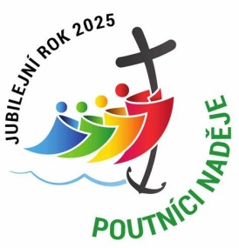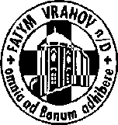

FATYM Vranov nad Dyjí, Náměstí 20, 671 03 Vranov nad Dyjí;

515 296 384, email: [vranov@fatym.com](mailto:vr@fatym.com); www.fatym.com

Bankovní spojení: Česká spořitelna č.ú.:1580474329/0800

**16. 3. Druhá neděle postní**

7,30 Štítary – mše svatá

7,30 Vratěnín –mše svatá

9,00 Plenkovice – mše svatá

9,15 Vranov – mšesvatá

10,15 Olbramkostel - mše svatá

11,11 Lančov – mše svatá

**17. 3. pondělí po 2. neděli postní – sv. Patrik**

16,00 Vratěnín – bohoslužba slova

**18. 3. úterý po 2. neděli postní – sv. Cyril Jeruzalémský**

16,00 Uherčice – kaple sv. Anežky v domě sl. Součkové – mše svatá

18,06 Štítary – mše svatá

**19. 3. středa slavnost sv. Josefa, snoubence Panny Marie – doporučený svátek**

7,30 Olbramkostel – mše svatá

16,30 Šumná – svatá půlhodinka, pak v **17,00 mše svatá**

18,00 Lančov – mše svatá

19,15 Vranov – konec Junáckého údolí - **pěší pouť ke kapličce sv. Josefa**

**20. 3. čtvrtek po 2. neděli postní – sv. Archip**

16,00 Onšov – mše svatá

17,00 Vranov – mše svatá

18,00 Šumná – mše svatá

**21. 3. pátek po 2. neděli postní – bl. Serapion**

8,00 Vranov – mše svatá

18,00 Plenkovice – mše svatá

18,06 Štítary – mše svatá

**22. 3. sobota po 2. neděli postní – sv. Epafrodit**

**23. 3. Třetí neděle postní**

7,30 Štítary – mše svatá

7,30 Vratěnín –mše svatá

9,00 Plenkovice – mše svatá

9,15 Vranov – mšesvatá

10,15 Olbramkostel - mše svatá

11,11 Lančov – bohoslužba slova

11,30 Šumná - mše svatá

***Heslo: Bůh si chválu zasluhuje, chybuje, kdo neděkuje.***

**29. 3.** Vratěnín – kmotrovská mše svatá; letos každá neděle Mašůvky 15 – 17 adorace s příležitostí ke sv. zpovědi.